Как узнать свои сформированные пенсионные права?
На сайте Пенсионного фонда Российской Федерации www.pfrf.ru открыт «Личный кабинет застрахованного лица», одним из ключевых сервисов которого является информирование граждан о сформированных пенсионных правах в режиме онлайн.
«Личный кабинет» доступен только для зарегистрированных в Единой системе идентификации и аутентификации (ЕСИА) или на портале госуслуг пользователей. Для того, чтобы попасть в кабинет необходимо лишь пройти по ссылке «Вход». Вход в «Личный кабинет» осуществляется через Электронное правительство путем заполнения полей «Логин» (номер мобильного телефона, СНИЛС или адрес электронной почты) и «Пароль».
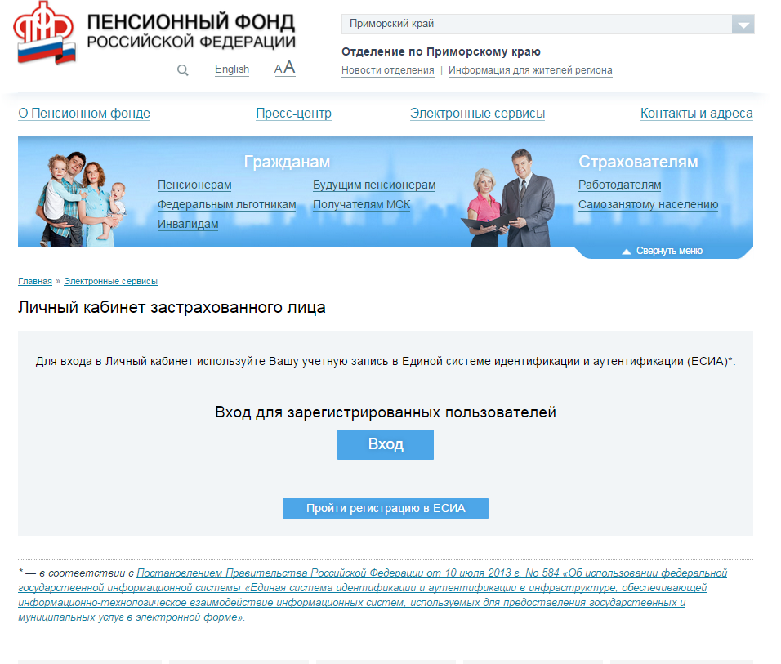
В «Личном кабинете» можно узнать о количестве пенсионных баллов и длительности стажа, учтенных на индивидуальном лицевом счете в ПФР. Для этого необходимо выбрать раздел «О сформированных пенсионных правах».
В разделе «Вариант пенсионного обеспечения в системе ОПС» становится доступной информация о способе формирования пенсионных накоплений, о страховщике, формирующем ваши пенсионные накопления, об участии в Программе государственного софинансирования пенсии.
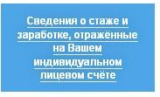
Раздел «Сведения о стаже и заработке, отраженные на Вашем индивидуальном лицевом счете» отражает подробную информацию о периодах трудовой деятельности (отдельно до 2002 года и после 2002 года), местах работы, размере начисленных работодателями страховых взносов.
В разделе «Получить извещение о состояние ИЛС» мгновенно формируется извещение о состоянии индивидуального лицевого счета («письма счастья») в текстовом документе, который можно распечатать.

Е
сли Вы никогда не проходили регистрацию на сайте госуслуг, то зарегистрироваться можно, нажав на странице сайта ПФР на ссылку «Пройти регистрацию в ЕСИА» (пошагово заполнить все необходимые поля, в том числе личные данные, пройти проверку и дождаться подтверждения личности выбранным Вами способом: лично, по почте или с помощью электронной подписи или универсальной электронной карты).

